Ученик: _____________________________________________ датум: _________________
Математика 2 - Контролни задатак – Геометријска тела
- Напиши називе приказаних геометријских фигура:

_____________ _________________ ______________ _______________
- Напиши називе приказаних геометријских тела:

_____________ _________________ ______________ _______________
- Настави започети низ:

__________ _____________

- Доврши цртање коцке и квадра:
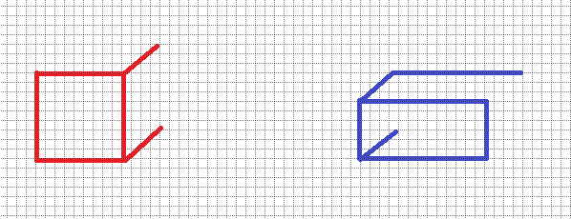

- У датим квадратним мрежама нацртај једну коцку и један квадар:

коцка

квадар

Број бодова: ____ / 18 Оцена:

